Публикационная активность ВолгГМУ – подводим итоги Года науки

В начале года, как обычно, подводим итоги публикационной активности за прошедший год. 2021-ый год был объявлен Годом науки, и в этот год наш вуз сделал значительный шаг в расширении научно-исследовательской деятельности. Так произошло развитие финансовой и организационной базы научных исследований, выросло количество полученных результатов интеллектуальной деятельности, грантов, новый импульс получила молодежная наука в университете.
В сфере публикационной деятельности наш вуз улучшил все наукометрические показатели и сохранил достойное место как среди волгоградских вузов, так и медицинских вузов России и ЮФО.
По количеству публикаций за 5 лет ВолгГМУ занимает 4 место в российском рейтинге вузов медицинского направления, по цитированию – 5 место.
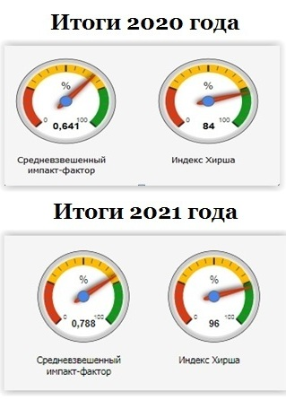
Индекс Хирша ВолгГМУ за 2021 год вырос на 12 пунктов: с 84 до 96! Среди вузов медицинского направления РФ по этому показателю мы занимает 14 место. Это очень значимый результат, которого мы достигли и поддерживаем уже несколько лет. Средневзвешенный импакт-фактор журналов также вырос за год и составляет 0,788. По этому показателю мы на 18-м месте среди медицинских вузов. Продолжает снижаться коэффициент самоцитирования, за год он уменьшился – с 49,8 до 43,0.
Один из самых важных показателей – количество публикаций и цитирований в международных базах данных Web of Science и Scopus. Их значимость постоянно растет и отражает авторитетность организации в научных исследованиях.
За 5 лет 2017-2021 гг. в Web of Science было проиндексировано 774 публикации ВолгГМУ.
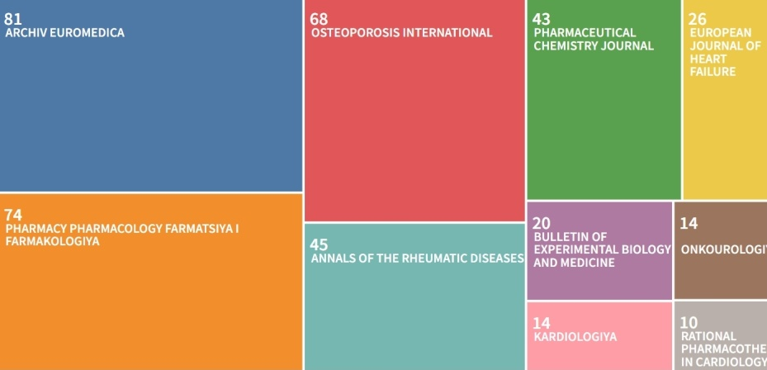
Из них наибольшее количество опубликовано в журналах: Archiv Euromedica, Фармация и фармакология, Osteoporosis International, Annals of the Rheumatic diseases, Pharmaceutical Chemistry journal, Bulletin of experimental biology and medicine, Кардиология, European journal of heart failure, Онколоурология, Рациональная фармакотерапия в кардиологии.
В Web of Science индекс Хирша ВолгГМУ - 28.
В Scopus за 5 лет 2017-2021 гг. у нашего вуза 1002 документа. Количество публикаций и цитирований в базе Scopus учитывается различными международными рейтингами. Чтобы войти в рейтинг THE (Times Higher Education), необходимо чтобы в Scopus было не меньше 1000 публикаций организаций за прошедшие 5 лет. В этом году мы достигли этого показателя.

Авторы - заведующие кафедрами - имеющие наибольшее количество публикаций в международных базах данных за 2017-2021 гг.

Принимаются во внимание аффилированные к вузу исследовательские статьи, обзоры, статьи в сборниках и главы из монографий. Документы, включенные и в Scopus, и Web of Science, не повторяются (считаются один раз).
1 А.А. Спасов 94
2 И.Н. Тюренков 79
3 С.В. Дмитриенко 44
4 Ю.М. Лопатин 37
5 С. В. Недогода 36
6 В. В. Шкарин 31
7 Ю.А. Македонова 27
8 А.А. Воробьев 26
9 М.Е. Стаценко 23
10 С.С. Маскин 21
11 А.А. Озеров 21
12 С.В. Курушина 20
13 С.И. Панин 19
14 Л.В. Ткаченко 18
15 А.В. Смирнов 18
16 Д. В. Михальченко 18
17 А. Е. Барулин 16
18 В.И. Петров 15
19 С.В. Поройский 11
20 Н.И. Латышевская 10
21 И.А. Гндоян 10
Полный список публикаций будет представлен в группе заведующих кафедрами WhatsApp.
Один из важнейших показателей публикационной активности вуза – количество статей в российских журналах, входящих в Russian Science Citation index. Коллекция RSCI – это лучшие российские журналы по актуальным направлениям, отобранные elibrary и рабочей группой экспертов. Целью этого проекта является размещение российских журналов на платформе Web of Science в качестве национальной российской коллекции (не в основных индексах). Попадание журнала и автора в эту базу данных подтверждает высокий уровень научного исследования.
В 2021 году экспертами Высшей аттестационной комиссией Минобрнауки России предложено при защите диссертации приравнять публикации в журналах, входящих в RSCI, к статьям, входящим в Scopus и в основные индексы Web of Science.
RSCI – это междисциплинарная база данных. Сейчас в нее входят 887 журналов, из них 357 не индексируются в международных базах данных. Данная коллекция включает 188 журналов по медицине и здравоохранению, 84 по биологии, 8 по биотехнологиям, 5 по организации и управлению, 17 по психологии, 50 по химии, достаточное количество журналов по общественным и гуманитарным наукам.
За 5 лет в RSCI, согласно данным РИНЦ, 3243 статей, относящихся к нашему вузу. Наибольшее количество статей в RSCI имеют следующие заведующие кафедрами:
- А. А. Спасов 78
- И. Н. Тюренков 75
- С. В. Недогода 64
- С. В. Курушина 39
- Ю. М. Лопатин 36
- А. А. Воробьев 34
- А. Е. Барулин 33
- А. В. Смирнов 31
- М. Е. Стаценко 29
- Ю. А. Македонова 22
- Л. В. Ткаченко 22
- А. В. Топорков 21
- Э. Б. Белан 20
- С. И. Панин 20
- Л. Н. Шилова 19
- С. А. Каалникова 17
- С. В. Дмитриенко 16
- С. В. Поройский 15
- В. Л. Загребин 14
- В. И. Петров 14
- В. Б. Мандриков 14

Полный список «Количество публикаций заведующих кафедрами в RSCI за 2017-2021 г., отраженных в РИНЦ» будет представлен в группе заведующих кафедрами WhatsApp. (не учитываются статьи, обозначенные в РИНЦе значком )
Данные о публикационной активности приведены на 30 января 2022 г.

М. Е. Стаценко, проректор по НИР
Л. Г. Борисова, зав. отделом ЭРиАБП библиотеки

